Муниципальное бюджетное дошкольное образовательное учреждение

«Детский сад общеразвивающего вида № 5 «Березка»

города Губкина Белгородской области

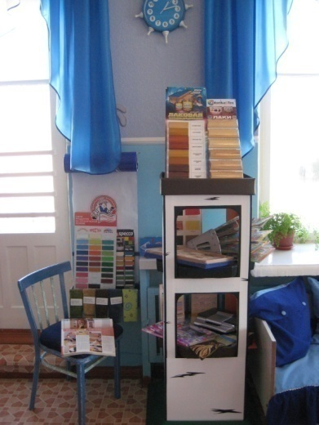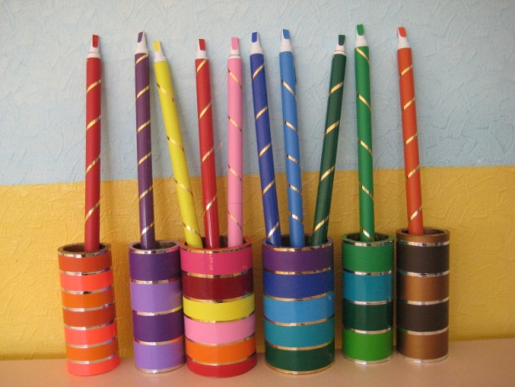 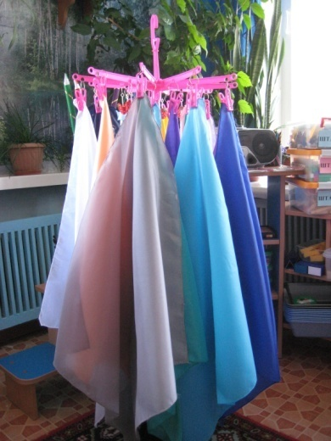

Воспитатель:

Кондратенко Екатерина Владимировна

2013

1. **«Волшебная ткань»**

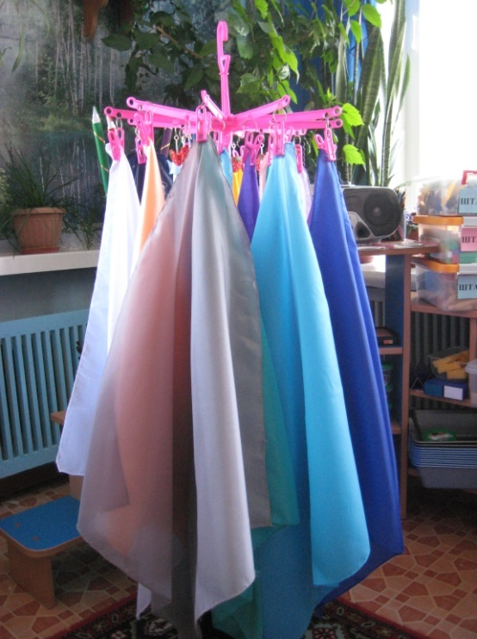

**Задачи:**

1.Закрепить знания о цвете и его оттенках, которые соответствуют (времени года, растению, предмету и.т.д.);

2.Упражнять в нахождении заданного цвета или оттенка в окружающих предметах.

3. Закрепление цветовых гамм «холодная», «теплая»

**Рекомендации по изготовлению:**  Металлическая подставка, к которой крепиться сушился для белья с прищепками. На них закрепляются отрезы ткани разных цветов.

**Ход игры:**

**Вариант 1** Воспитатель ставит перед детьми на доске картинку с изображением времени года, а дети подбирают из ткани ту цветовую гамму, которая относится к этому времени года и самостоятельно двигаются под музыку.

**Вариант 2**  Воспитатель предлагает детям выбрать ткань, например: тема «Весна», а затем тот, на кого воспитатель покажет, ребенок поднимает вверх один из выбранных отрезов ткани и громко называет его цвет. Если у кого-то из детей есть ткань такого же цвета, то они должны будут также поднять руки вверх и назвать цвет ткани. Затем этот игрок поднимает, вверх второй отрез ткани и называет его цвет. Его «пара» должна отозваться и т. д.

**Вариант 3** Воспитатель предлагает детям выбрать отрез ткани, который им больше нравиться и найти заданный цвет или оттенок в окружающих предметах.

**Вариант 4** Воспитатель предлагает детям выбрать отрез ткани, который им больше нравиться и назвать, что бывает такого же цвета в заданное время года.

**Вариант 5** Воспитатель предлагает детям выбрать отрезы ткани, цвета которых относятся к «теплой» гамме, а затем к «холодной».

**2. «Гример»**

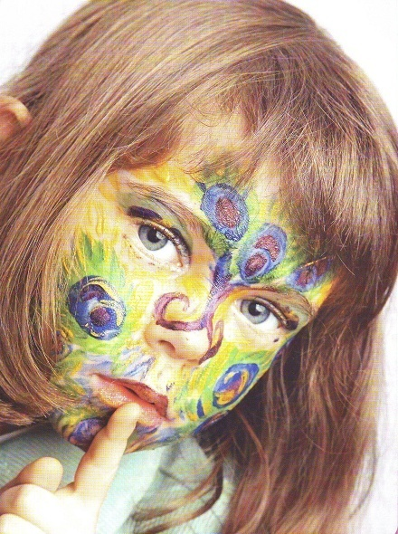

**Задачи:**

1. Развивать фантазию, творческое воображение.

2.Развивать эстетическое восприятие.

3.Воспитывать культуру нанесения грима.

4. Воспитывать желание доставить радость другому.

5.Закрепить знания детей о профессии гримера.

**Рекомендации по изготовлению:** Бьюти кейс, краски для аквагрима, кисточки, влажные салфетки, косметические блестки, кусочки губки, баночки с водой.

**Ход игры:**

В тематические дни детям предлагается разбиться по парам и раскрасить друг другу лицо в соответствии с предложенной темой. А затем они объясняют, почему они выбрали этого персонажа и эти цвета. А в заключении устраивается бал карнавал масок.

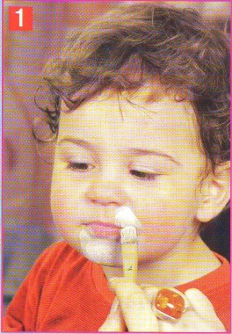 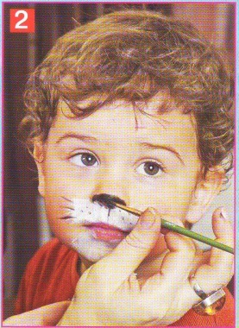 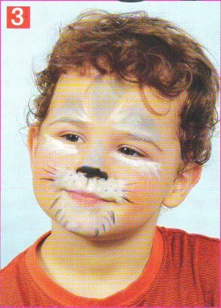

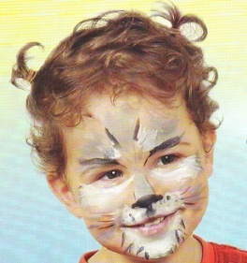

**3. «Дизайнерская мастерская»**

**Сюжетно-ролевая игра**

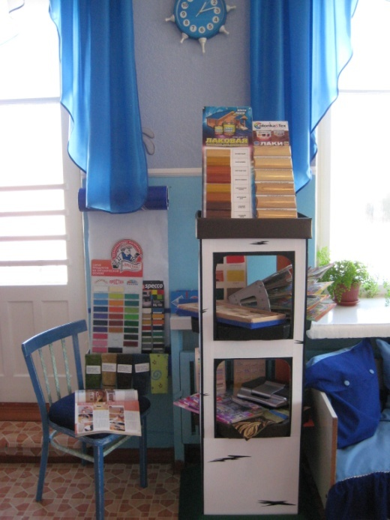**Задачи:**

1. Учить самостоятельно распределять роли и действовать согласно роли.

2. Формировать навык речевого этикета, учить включаться в групповую работу и самостоятельно находить в ней привлекательные моменты.

3. Учить оценивать качество выполнения задания (своей работы и партнеров по игре)

4. Учить выражать свое мнение публично; закреплять знания детей об окружающей жизни, продолжать знакомить с работниками дизайнерской студии.

**Примерные игровые действия:** выбор объекта, прием заказа; конкурс макетов; подбор материалов, измерение площади работ; согласование с заказчиком; оформление интерьера, сдача заказа; дополнения декоративными деталями; решение при возникновении конфликтных или спорных ситуаций; оплата заказа.

**Предметно-игровая среда.**

**Оборудование:** альбомы для оформления интерьеров; образцы для покраски стен, образцы для подборки дерева, образцы тканей, обоев, краски и др.; планировка различных помещений; декоративные украшения; фланелеграф с набором картинок мебели и декоративных украшений; сантиметр; рулетка.

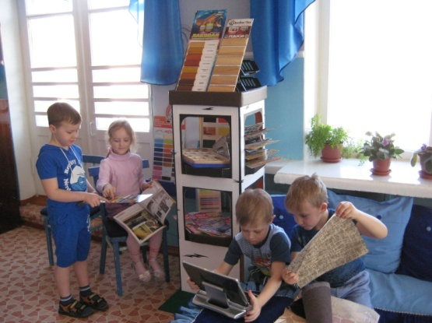**Примечание:** Целесообразно проводить игру в начале опыта для большей заинтересованности детей.

**4.«Закорючка»**

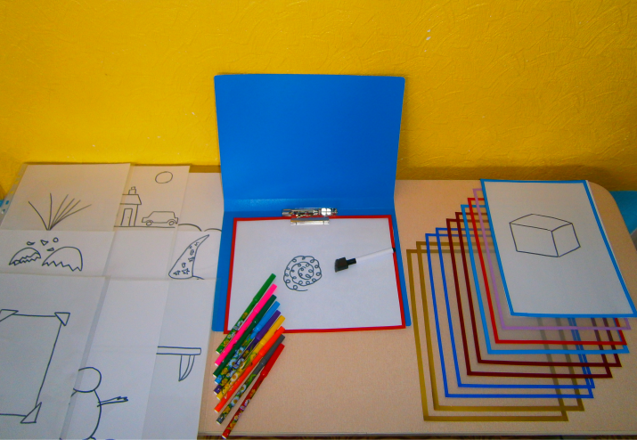**Задачи:**

1.Развивать фантазию, творческое воображение.

2. Формировать умение придумывать сюжет, который ребенок хотел бы передать в рисунке.

3.Развивать эстетическое восприятие, воспитывать интерес к рисованию.

**Рекомендации по изготовлению:** Пластиковая папка формат А4 со скоросшивателем для крепления оргстекла и листа с изображением элемента рисунка, фломастеры разных цветов. Приспособление для стирания изображения (корпус фломастера с губкой).

**Ход игры:**

**Вариант 1.** Воспитатель предлагает детям карточку с незаконченным изображениям. Ребёнок на карточку накладывает экран из оргстекла и на нем доводит элемент до сюжетной картины. Когда рисунок готов ребёнка просят рассказать о том, что он изобразил.

**Вариант 2.** Нескольким детям даются карточки с разными элементами и предлагается нарисовать рисунки на одну общую тему (Например: нарисуйте игрушку..).

**5.«Мудрая сова»**

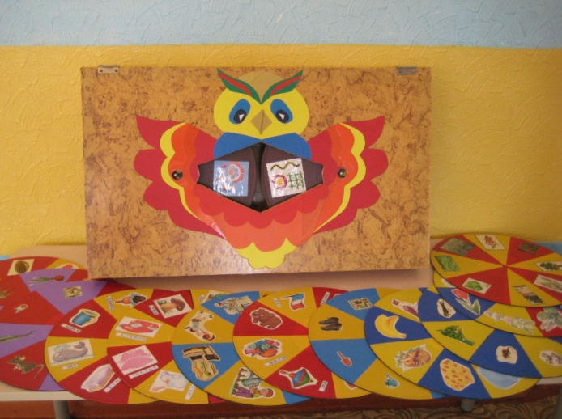**Задачи:**

1.Закрепить знания о цвете и его оттенках;

2.Упражнять в нахождении заданного цвета или оттенка в окружающих предметах.

3. Развитие фантазии и творческого воображения.

4. Закрепление программных видов декоративных росписей.

**Рекомендации к изготовлению:** «короб-сова» изготовлен из большой коробки, обклеенной самоклеющиеся пленкой, в нее помещены два механизма, с помощью которых диски (пластинки) могут двигаться, комплект из 2 дисков, разделенных на 8 секторов. В каждом секторе находится картинка.

**Ход игры:**

**Вариант 1**

Воспитатель садится рядом с ребенком и предлагает ему раскрутить ручку на «коробе-сове» с диском, на котором находятся изображения разных цветов. Воспитатель предлагает ребенку назвать их и найти животное, растение и.т.д. которое бывает такого цвета, на втором диске (для усложнения используются черно-белые изображения). Для этого ребенок вращает ручку второго диска, находит на картинке предмет и называет его. Воспитатель хвалит ребенка за правильный ответ. Аналогичная работа проводится по 2 – 4 картинкам.

**Вариант 2**

Воспитатель садится рядом с ребенком и предлагает ему раскрутить ручку на «коробе-сове» с диском, на котором находятся изображения элементы росписей декоративно-прикладного искусства. Воспитатель предлагает ребенку назвать их и найти эти элементы росписей на изделиях, на втором диске. Для этого ребенок вращает ручку второго диска, находит на картинке изделие и называет его. Воспитатель хвалит ребенка за правильный ответ. Аналогичная работа проводится по 2 – 4 картинкам.

**6. «Путешествие по радуге»**

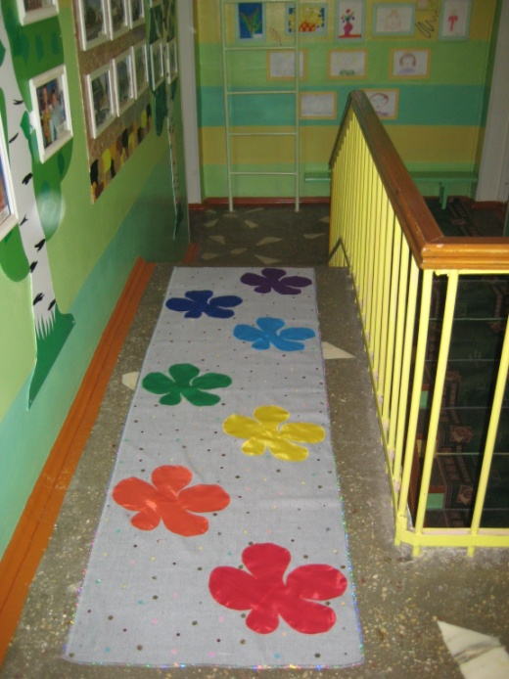**Задачи:**

1. Закреплять у детей знания цветов радуги в их последовательности.

2. Расширение представления детей о смешивании цветов и умение их различать.

3. Развитие фантазии и творческого воображения.

4. Закрепить знания о цвете и его оттенках; упражнять в нахождении заданного цвета или оттенка в окружающих предметах. 5.Воспитание этического отношения к цвету и

краскам.

**Рекомендации к изготовлению:** Отрез ткани размером 80см*2м. На ткань приклеены кляксы из цветной самоклеющиеся пленки всех цветов спектра (красный, оранжевый, желтый, зеленый, голубой, синий, фиолетовый).

**Ход игры:** В игру могут играть 3-4 ребенка. Сначала дети идут по очереди по дорожке и называет цвета радуги.

**1.** Воспитатель предлагает выбрать карточку с изображением цвета и найти кляксу такого же цвета. Кто правильно справиться с заданием получают фишку.

**2.** Дети, двигаясь по дорожке, объясняют какой цвет основной и из каких красок можно получить другие цвета. Кто правильно справиться с заданием получают фишку.

**3.** Воспитатель предлагает детям, рассказать какие цвета «соседи» находятся рядом с ними. Кто правильно справиться с заданием получают фишку. В конце игры определяется победитель у кого больше всего фишек.

**4.** Воспитатель предлагает детям выбрать цвет и рассказать, что бывает такого цвета (назвать 5 слов).

**7. «Разноцветные секреты»**

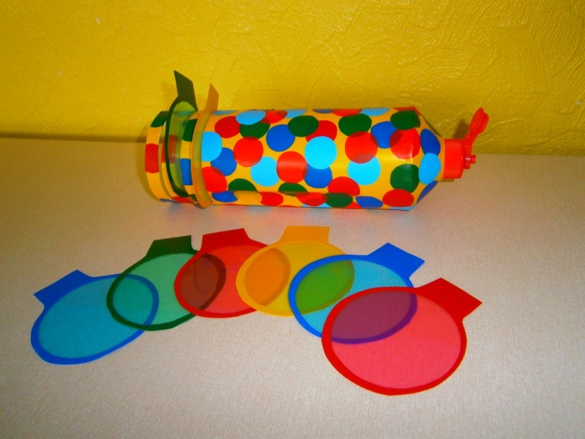

**Задачи:**

1**.** Подвести детей к пониманию того, что среди всех известных им цветов три являются самыми главными. 2.Закрепить понятие «основные цвета спектра» (красный, жёлтый, синий). Заинтересовать смешением основных цветов для получения новых («составных»).

**Рекомендации по изготовлению:** пластмассовая бутылка обклеенной цветной самоклеющиеся пленкой, прозрачные пластиковые круги, вырезанные из уголков для хранения бумаги трёх основных цветов.

**Ход игры:** педагог предлагает детям поэкспериментировать с «волшебными стёклышками» (дети вставляют пластик в «волшебную трубу», наблюдая изменение цвета).

**8. «Рисуем вместе»**

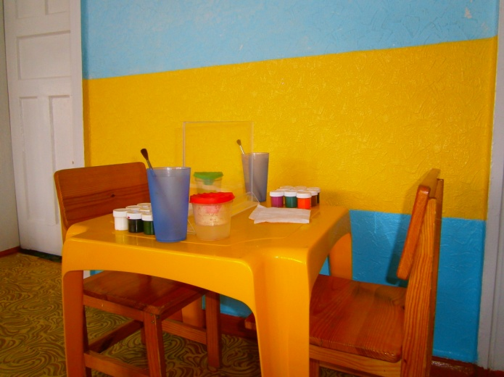**Задачи:**

1. Развивать фантазию, творческое воображение.

2. Формировать умение придумывать сюжет, который ребенок хотел бы передать в рисунке.

3. Развивать эстетическое восприятие, воспитывать интерес к рисованию

**Рекомендации по изготовлению:** Прозрачная рекламная подставка размером 20*30 см. Фломастеры разных цветов. Палочки для вытирания изображения (карандаш с губка).

**Ход игры:**

**Вариант 1.** Два ребенка садятся напротив друг друга и создают рисунок на прозрачном листе, чтобы впоследствии получился осмысленный рисунок.

**Вариант 2.** Две группы ребят садятся напротив друг друга и помогают рисовать рисунок-фантазию. Представитель одной команды на прозрачном листе рисует или чертит любую закорючку. Члены другой команды должны продолжить эту закорючку, линию своей деталью, чтобы впоследствии получился осмысленный рисунок. Вот так по очереди ребята друг у друга на листе фантазируют, усложняя рисунок, «уводя» его от складывающегося образа. Команды должны в любом случае закончить свой необычный рисунок и дать ему название.

**Вариант 3.** В эту игру играют втроем. Берется прозрачный лист бумаги, три фломастера. Договариваются, но не говорят, что будут рисовать, кто будет рисовать первым, кто второй, кто третий. Первый игрок начинает рисовать. Второй, продолжает. Третий заканчивает. И вот рисунок закончен и всегда выходит смешно, ведь ни кто из игроков не знал, кто и что будет рисовать.

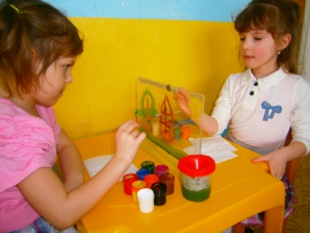

**9. «Разноцветные фантазии»**

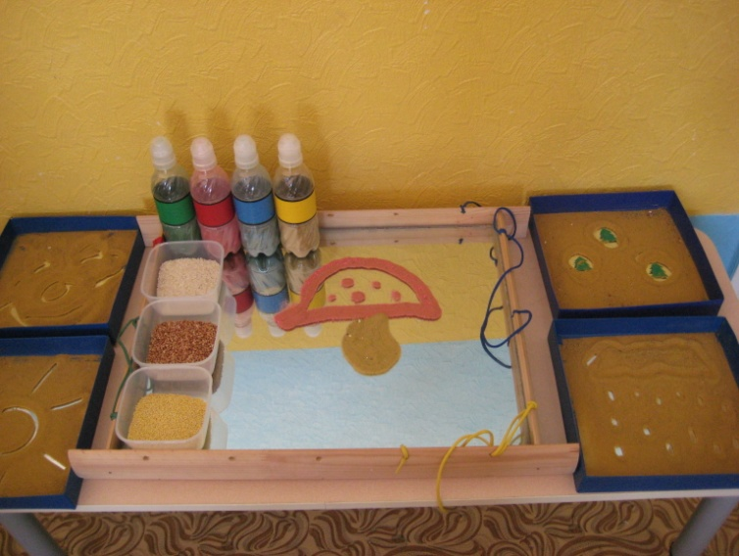 **Задачи:**

1. Развитие фантазии и творческого воображения.
2. Развитие мелкой моторики.
3. Закрепление изобразительных навыков и умений.
4. Закреплять умение детей составлять сюжетную картинку
5. Закреплять знания основных цветов.

**Рекомендации к изготовлению:** картонные коробки размером 25*25 см обклеенные цветной самоклеющаяся пленкой. В них помещены зеркала такого же размера. Бутылки с разноцветным песком и крупами (гречка, перловка, пшено)

**Ход игры:**  Детям предлагается рисование сыпучим материалом (разноцветным песком, крупами (гречка, перловка, пшено)).

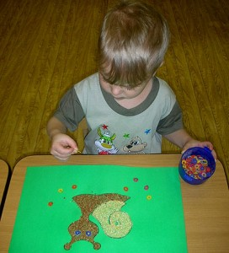

**10. «Составь стерео картинку»**

**(для детей 5 – 7 лет)**

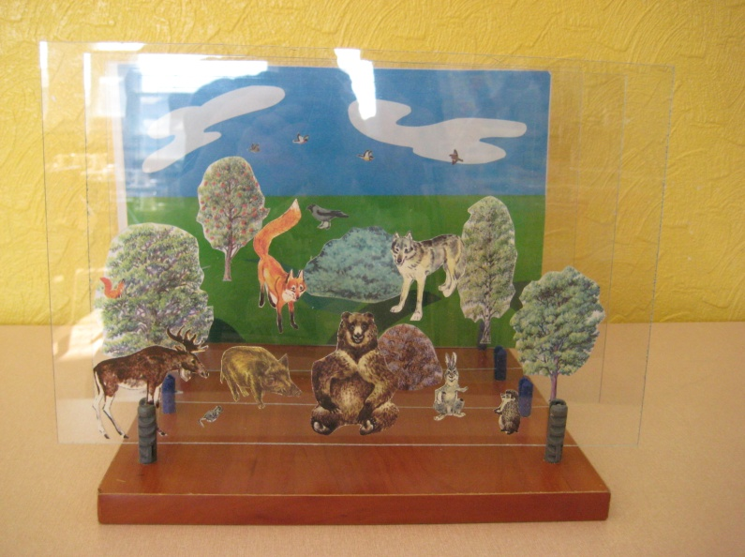

**Задачи:**

1. Развивать фантазию детей.
2. Закреплять умение детей составлять сюжетную картинку, портрет, натюрморт.

**Рекомендации по изготовлению:** ДВП основа, орг. стекло, пластик, самоклеящаяся плёнка, наборы изображений растений и животных различных климатических зон, изображений для составления портрета, натюрмортов. Двухсторонний скотч.

**Ход игры:**

Игра проходит в два этапа:

*1 этап:* Воспитатель (ведущий) ставит на стол основу игры с выбранным задником (изображение фона для составления сюжетной картинки, портрета и натюрмортов). Выставляя каждую последующую пластину с изображением, ведёт беседу. За правильные и полные ответы на вопросы дети получают фишки. Выигрывает тот, у кого больше фишек.

*2 этап:* Ведущий – ребёнок. Дети делятся на 2 команды. Игра проводится аналогично 1 этапу, но подсчёт фишек происходит покомандно.

**Рекомендации по использованию в практике работы:** Игра может быть использована в проведении непосредственно образовательной деятельности по развитию речи, рисованию, аппликации.

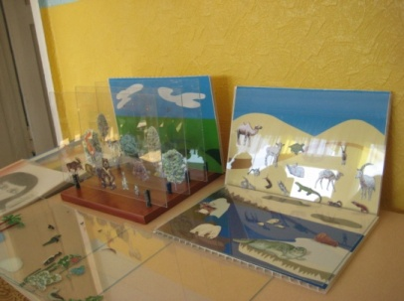

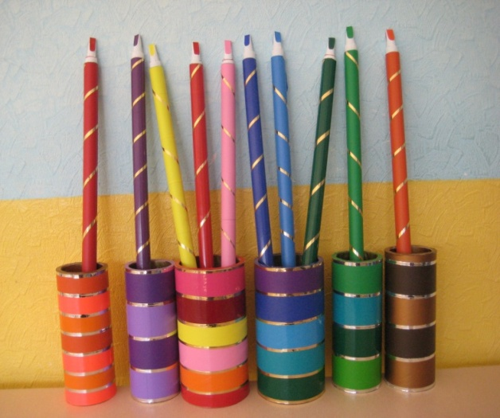**11. «Цветные карандаши»**

**Задачи:**

1. Формирование у дошкольников цветовой культуры: знание цветов спектра, знание холодных и теплых тонов.

2.Закрепление знаний по смешиванию основных цветов (красный, синий, желтый). 3.Закрепление изобразительных навыков

и умений.

**Рекомендации** к изготовлению: Для изготовления карандашей потребуется одна вторая детской гимнастической палки – 7 шт., крышки из-под клея, жидкие гвозди, самоклеющаяся пленка разных цветов; для подставок – труба из-под линолеума d -8 и 12 см.

**Ход игры:**

Вариант 1. Разложить карандаши как в радуге, «Каждый охотник желает знать, где сидит фазан» Первая буква каждого слова совпадает с первой буквой цвета.

**Вариант 2.** В подставку, окрашенную в холодные тона – поставь карандаши холодный тонов (теплые).

**Вариант 3.** Поставь в подставку карандаши такого цвета, из которых можно получить данный цвет.

**Рекомендации по использованию в непосредственно образовательной деятельности.** Данные карандаши можно использовать:для рисования на прогулке (снег, песок);

* при организации двигательной активности на прогулке;
* при организации развлечений;
* на развитие художественно-творческих способностей.